ОТЧЕТ
о проделанной работе отдела по делам молодежи и спорту с 3 по 9 января 2022 г.
День недели | Фото | Отчет о работе
3 января | 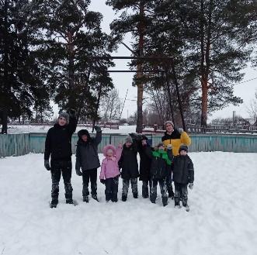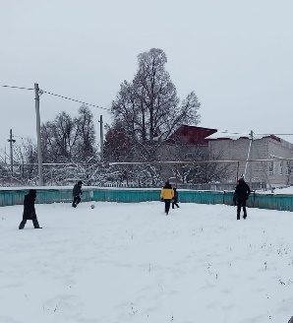 | «Снежные баталии» развлечения на свежем воздухе  На территории МБОУ «Мамыковская СОШ»
3 января | 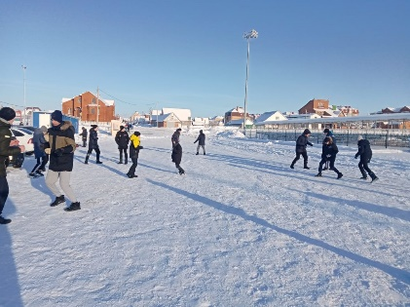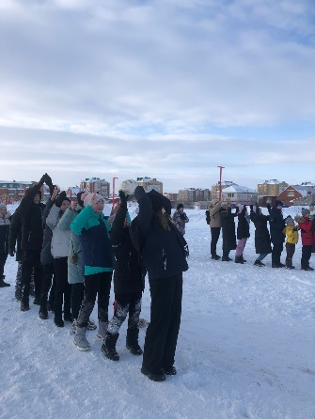 | «Живи активно! Думай позитивно!», игры на свежем воздухе Парк «Спортивный»
3 января | 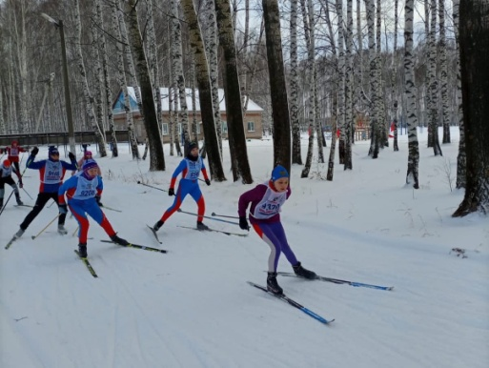 | Участие в лыжном спринте на призы Анны Максимовой с.Челно-Вершины
3 января |  | Онлайн информационная акция на тему: «Скажи Жизни Да!»  Социальные сети — это возможности для общения, но есть те, кто использует их во зло. Ограничьте детей от чрезмерного нахождения в виртуальном мире, ведь вокруг столько интересного!
4 января | 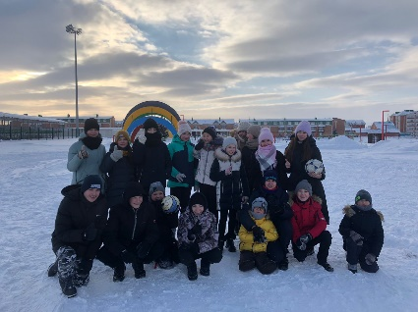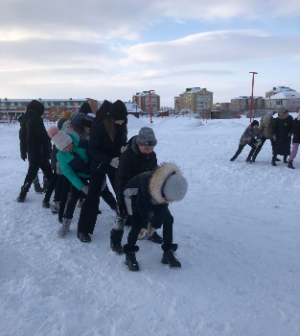 | Спортивное мероприятие на свежем воздухе  «Кто веселится-мороза не боится!»  Парк «Спортивный»
4 января | 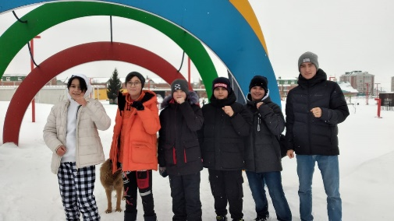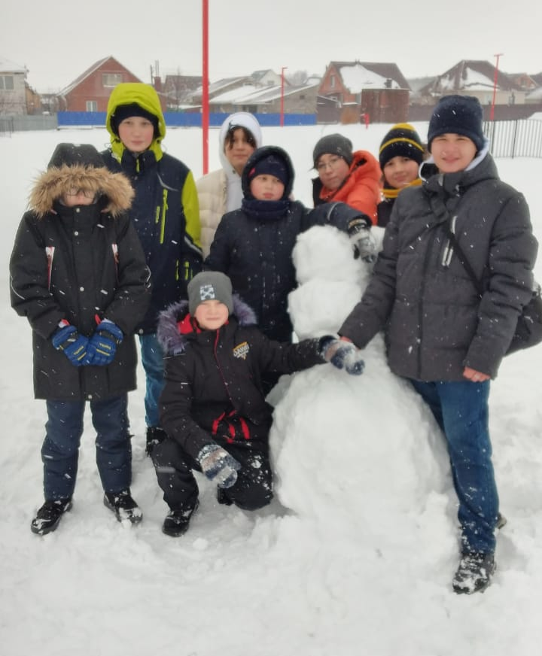 | «Зима пришла,веселье принесла!»зимние состязания  Парк «Спортивный»
4 января | 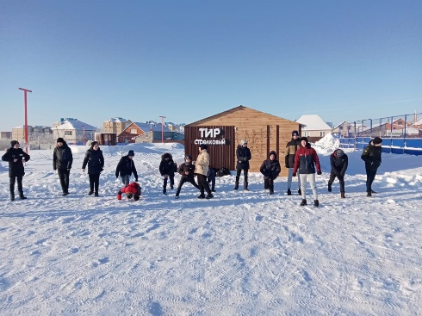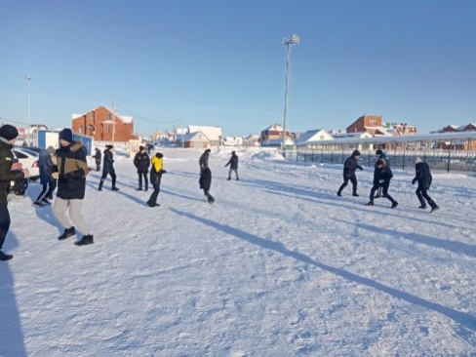 | «Поле спорта» праздник зимних забав и развлечений  Парк «Спортивный»
4 января | 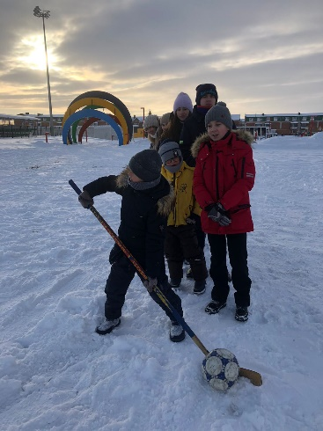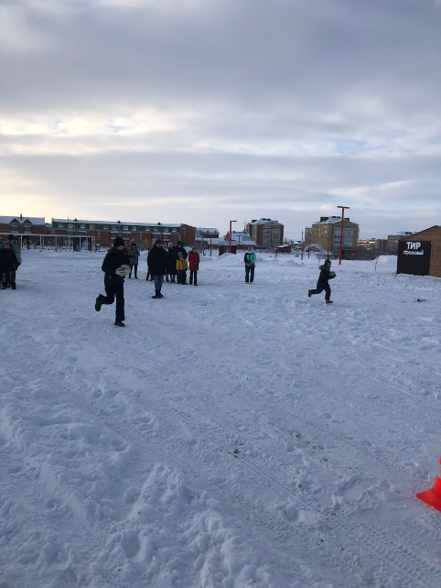 | «Снежный бум». Праздник зимних забав и развлечений  Парк «Спортивный»
4 января | 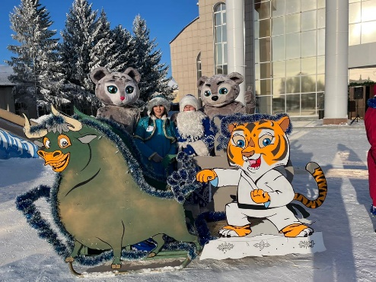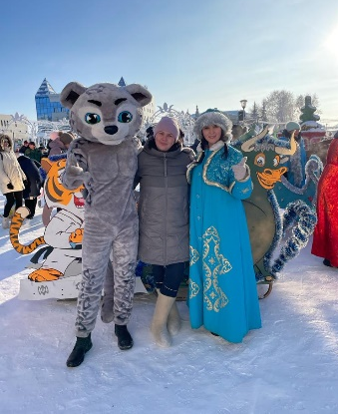 | Участие в «Конкурсе саней»  Центральная площадь г.Нурлат
4 января | 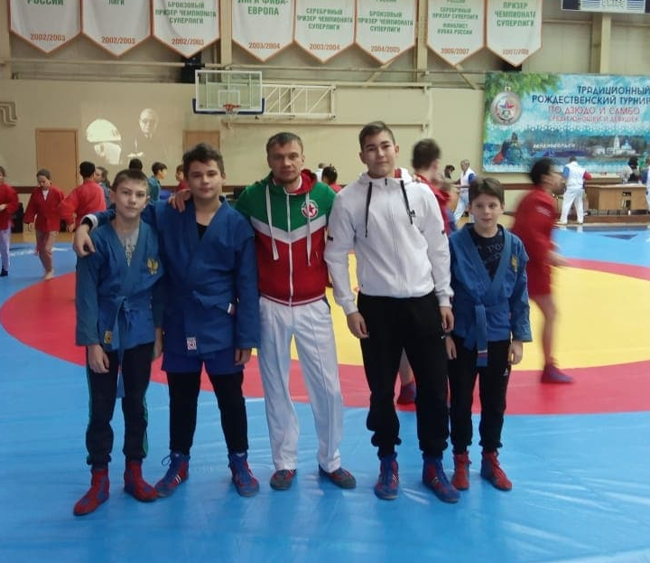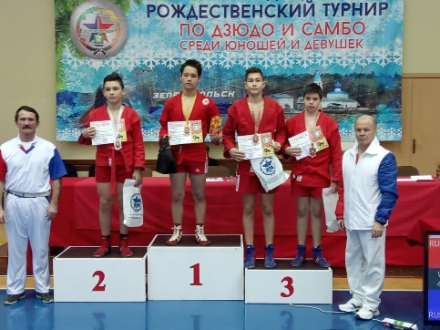 | Участие в традиционном Рождественском турнире по самбо.  пгт.Васильево
4 января | 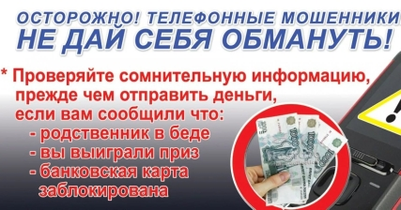 | Онлайн информационная акция на тему: «Не дай обмануть себя мошеннику!»  Как не дать себя обмануть мошенникам  Среди ночи вам раздается телефонный звонок, неизвестный (он может представиться сотрудником правоохранительных органов) сообщает, что ваш родственник попал в беду. Требуется помощь – деньги.
5 января | 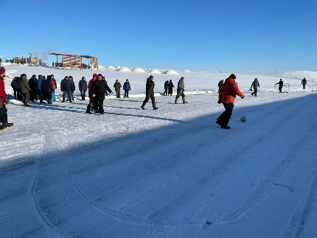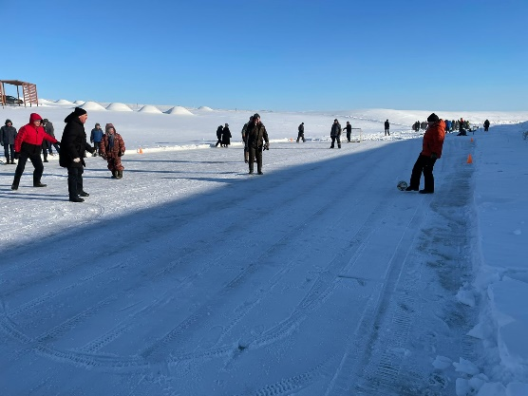 | «Матч по зимнему футболу», в рамках рыболовного фестиваля «Балык-Fest»  Парк «Кондурча»
5 января | 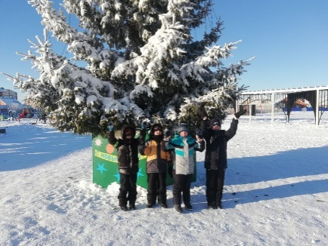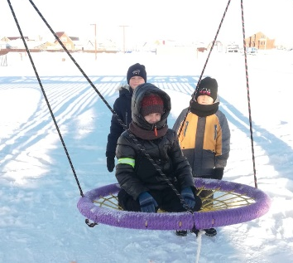 | «Весело Зимой!» веселые старты на свежем воздухе  Парк «Спортивный»
5 января | 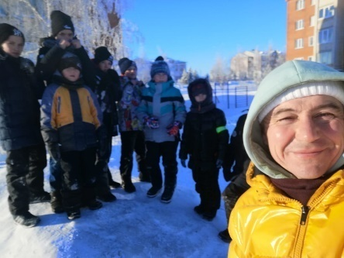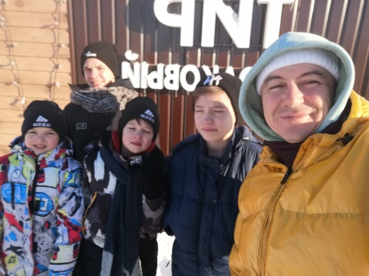 | «На спортивной орбите» эстафеты  Парк «Спортивный»
5 января | 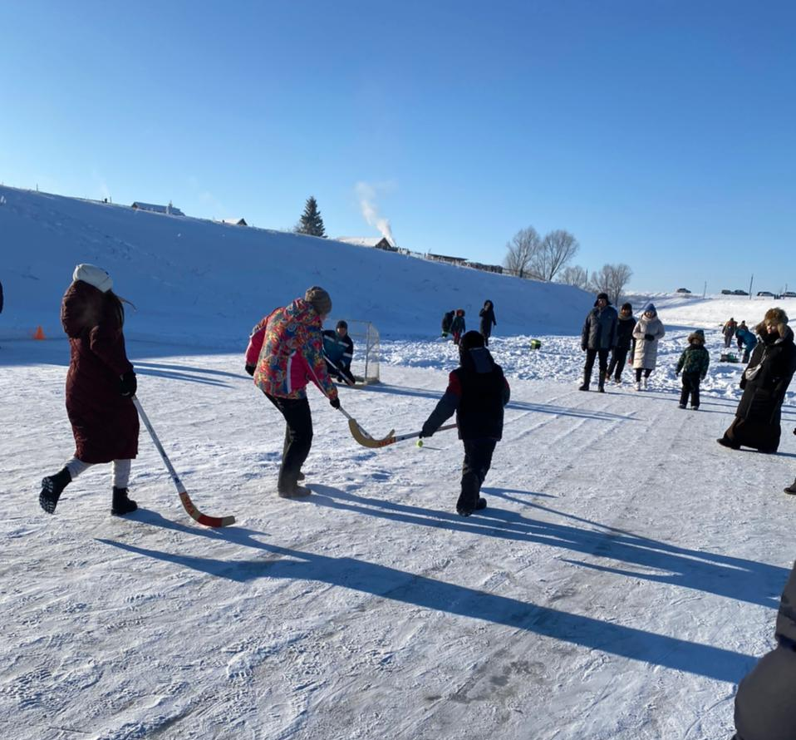 | «Хоккей с мячом», в рамках рыболовного фестиваля «Балык-Fest»
5 января | 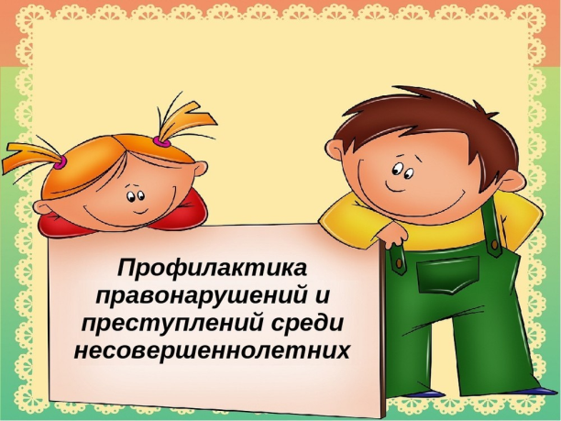 | Онлайн информационная акция на тему: «Правонарушения среди подростков»  Проблема подростков-правонарушителей в современном обществе представляет собой одну из самых сложных и противоречивых. К сожалению, не каждый подросток, осознает, что совершаемые им противоправные деяния порой ведут к тяжелым и трудно исправимым последствиям.
6 января | 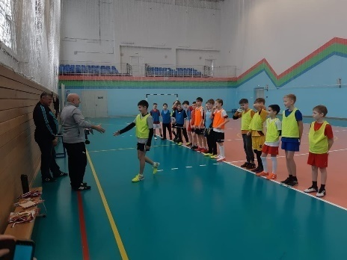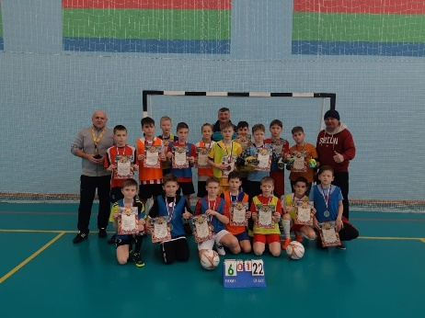 | Первенство спортивной школы по мини-футболу среди воспитанников отделения футбола 2009г.р. и моложе, посвященное памяти ЗМС Г. С. Хусаинова  ДС «Тулпар»
6 января | 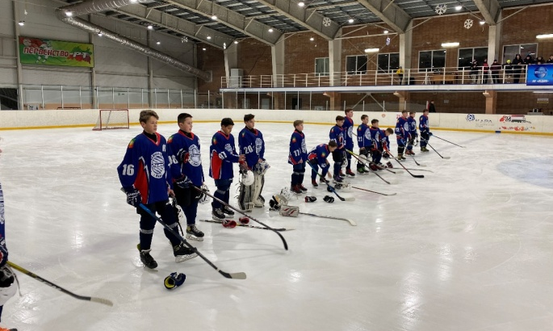 | Участие в Первенстве РТ по хоккею среди юношей 2008 г.р.  МАУ «Спортивная школа по хоккею «Ледок»
6 января | 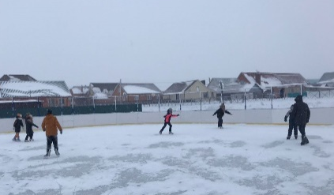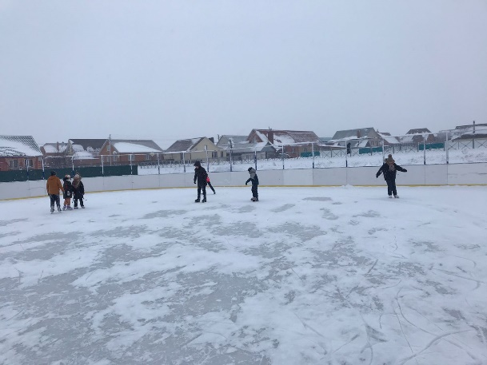 | Веселые старты  «Я, ты, он, она-спортивная детвора!»  Парк «Спортивный»
6 января | 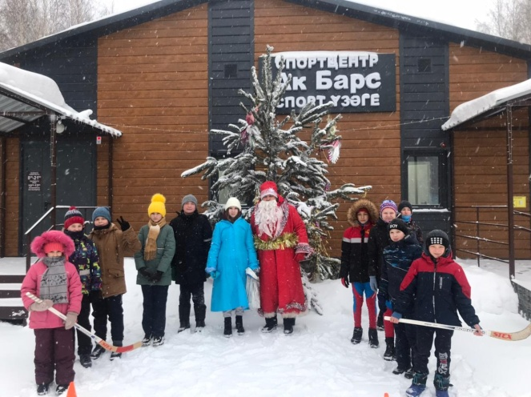 | Гонки на санках «Кабы не было зимы!»  СЦ «Ак Барс»
7 января | 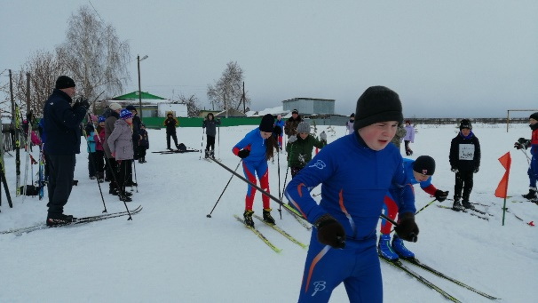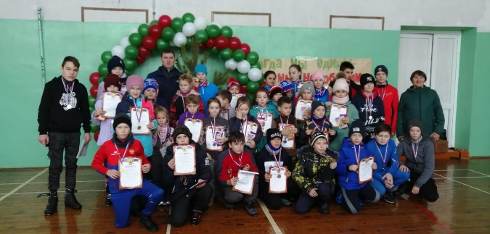 | Спортивный праздник «Старт-азарт»  На территории МБОУ «Старо-Челнинская СОШ»
7 января | 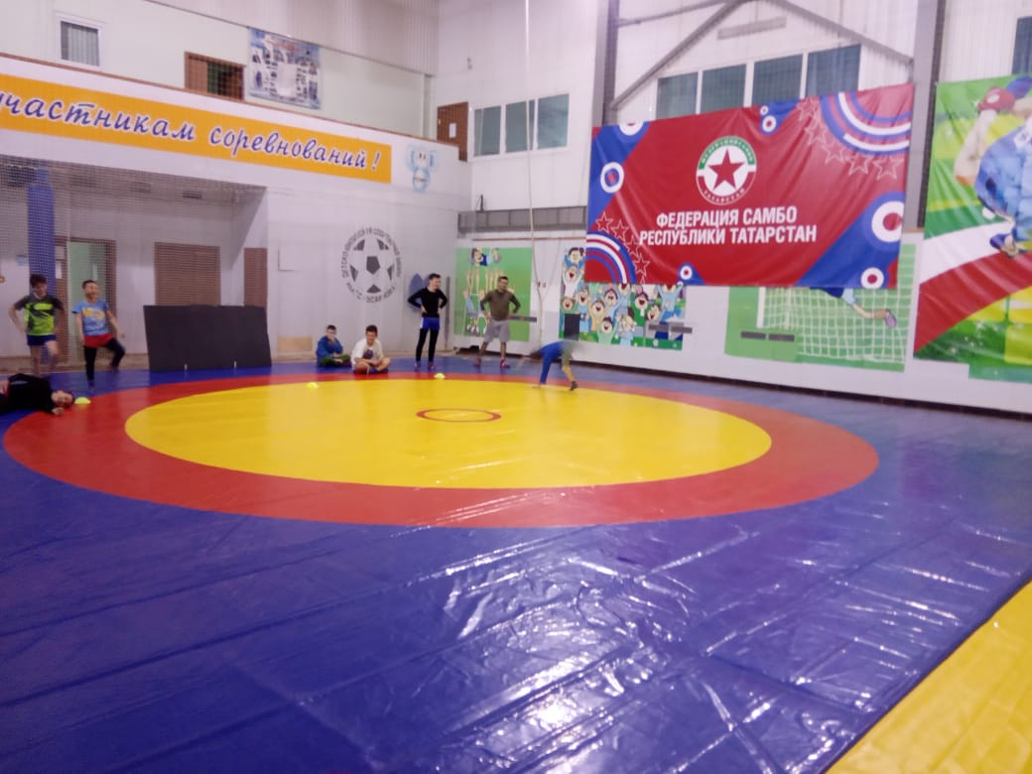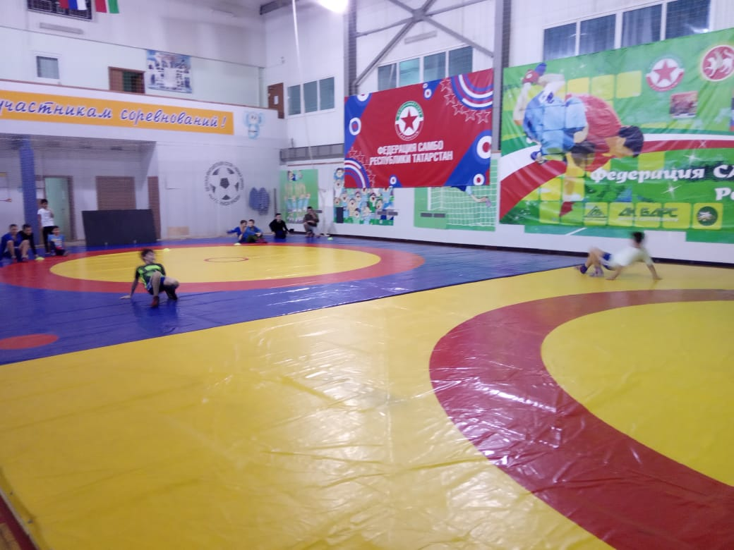 | Спортивное мероприятие «Спорт-надежный и верный друг»  СК «Батыр»
7 января | 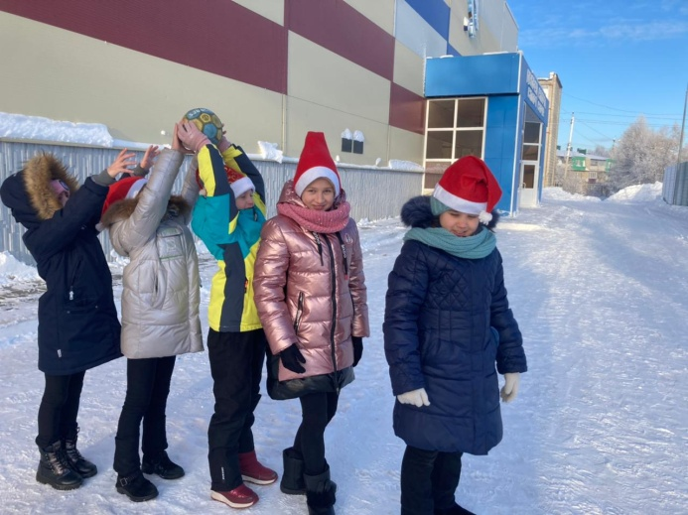 | Спортивные баталии «Зимняя карусель»  МАУ «Спортивная школа по хоккею «Ледок»
7 января | 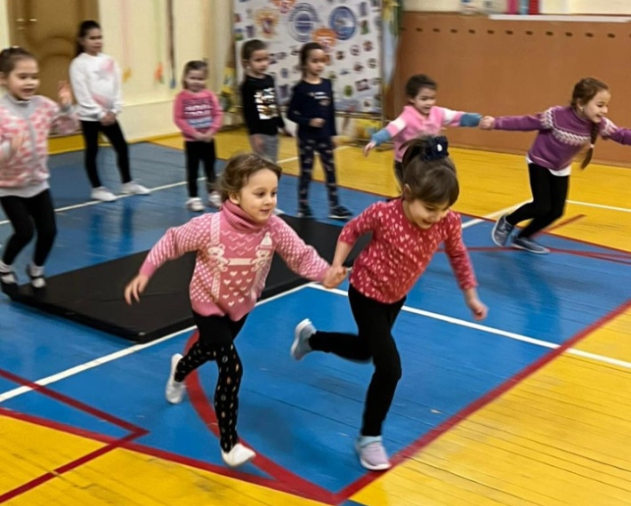 | «Зимние старты» для отделения по спортивной аэробике  СЗ «Буровик»
8 января |  | Зимние забавы на свежем воздухе «В ритме спорта»  Парк «Спортивный»
9 января |  | Марафон зимних игр  Парк «Спортивный»
9 января |  | Участие в Первенстве РТ по хоккею среди юношей 2006г.р.  МАУ «Спортивная школа по хоккею «Ледок»
9 января |  | Участие в Первенстве РТ по хоккею среди юношей 2009г.р.  МАУ «Спортивная школа по хоккею «Ледок»
9 января |  | Выезд в Альметьевск команды «Буровик» на соревнования по хоккею «Кубок ПАО Татнефть»  г.Альметьевск

Начальник отдела
по делам молодежи и спорту Р.М.Фатхутдинова

